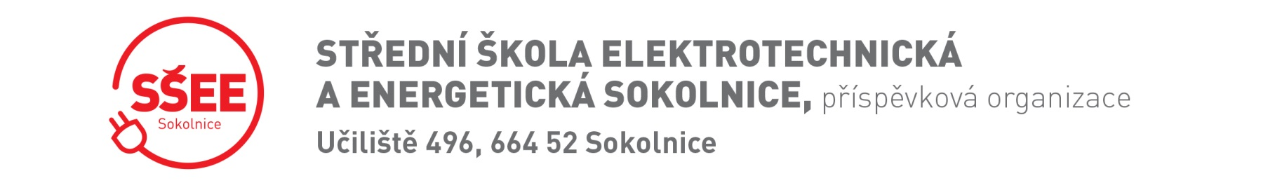

Elektromontér fotovoltaických systémů (26-014-H)
Termíny kurzu a zkoušky

Termíny kurzu:
    - 11. 1. – 12. 1. 2022
    - praktická příprava 7,30 – 14,00 6 hodin
    - teoretická příprava 14,00 – 18,00 4 hodin
    - samostudium - e-learning
Termín zkoušky:
    - 19. 1. 2022 7:00 – 15:00 praktická zkouška
    - 19. 1. 2022 15:30 – 18:00 písemný test, ústní přezkoušení

